Date Datum: Mrz-23
Location Ort: Straubing, DE
Photo Foto: Franziska Limbrunner
Editor Autor: Franziska Limbrunner
Hafenbau: Rundstahlanker setzen mit zwei Raupen-Teleskopkranen

Das Hafenbecken des Straubinger Hafens wird im Zuge des aktuell laufenden Donau-Ausbaus tiefer ausgebaggert. Dies hat zur Folge, dass auch die dortige Hafenkai-Spundwand durch zusätzliche Rückverankerung verstärkt werden muss. Das beauftragte Spezialtiefbauunternehmen Stump-Franki setzt für dieses komplexe Bauvorhaben am und auf dem Wasser gleich zwei Raupen-Teleskopkrane von SENNEBOGEN ein: den 33 Tonner 633 E, der auf einem Ponton arbeitet, sowie den 50 Tonner 653 E, der mit bodenschonenden Gummipads auf den Raupenplatten die Arbeiten am Kai verrichtet.

Um die Schifffahrt und den Hochwasserschutz der niederbayerischen Donau voranzubringen, wird aktuell die Fahrrinnentiefe des Flusses zwischen Straubing und Deggendorf vergrößert. Da es sich beim Hafen Straubing-Sand um einen sogenannten „Schutzhafen“ handelt, der Schiffen in Notsituationen, wie beispielsweise bei Niedrigwasser, einen geschützten Ankerplatz bieten soll, muss hierbei ebenso die Tiefe des Hafenbeckens angepasst und um ca. 65 cm tiefer ausgebaggert werden. Damit nach diesem umfangreichen Ausbau die Stabilität des Beckens auch weiterhin gewährleistet ist, wurde das das traditionsreiche deutsche Spezialtiefbauunternehmen Stump-Franki damit beauftragt, die Hafenkai-Spundwand durch eine zusätzliche Rückverankerung zu ertüchtigen. Innerhalb eines dreiviertel Jahres sollen daher auf allen drei Seiten des Beckens genau 1076 Rundstahlanker gesetzt werden. Hierfür setzten sie ihren 33 t Raupen-Teleskopkran von SENNEBOGEN ein und ergänzen ihn extra für das Hafenprojekt noch durch einen von der SENNEBOGEN Vertriebsgesellschaft gemietet und speziell für den Einsatz im Hafen ausgestatteten 50 Tonner, 653E.

Teamwork beim Handling der Anker und Schuttmulden
Da der Hafenbetrieb während der Arbeiten ungehindert weiterlaufen soll, erfordert das Wasserbauprojekt einen beachtlichen Koordinationsaufwand zwischen dem Spezialtiefbauunternehmen, dem Hafenbetreiber, den verkehrenden Schiffen und Spediteuren. Zudem bedeutet dies aber auch, dass die Krane, die beim Handling der Anker und der Schuttmulden Hand in Hand arbeiten, besonders zuverlässig und gleichzeitig flexibel sein müssen. Raupenteleskopkrane, die für ihre hohe Flexibilität im Einsatz bekannt sind, erweisen sich hier als ideal. Bauleiter Christoph Müller bestätigt: „Die Entscheidung, für dieses Projekt unseren eigenen 30 Tonner von SENNEBOGEN noch durch einen 50 t Raupen-Telekran derselben Marke zu ergänzen war definitiv richtig. Der 50 Tonner steht seinem kleinen Bruder in Sachen Zuverlässigkeit in nichts nach und auch die Zusammenarbeit mit der SENNEBOGEN Vertriebsgesellschaft als Vermieter funktioniert hervorragend. Die Ansprechpartner stehen immer mit Rat und Tat zur Verfügung – und es war beispielsweise auch überhaupt kein Thema, die gemietete Teleraupe extra für diesen Einsatz mit aufgeschraubten Gummipads auf den Raupenplatten auszustatten, damit bei den vielen Pick and Carry-Fahrten eine Beschädigung des Kais ausgeschlossen werden kann.“

50 t Raupen-Teleskopkran 653 E mit Gummipads: Pick & Carry am Kai
Der eigens für das Projekt angemietete 50 t Raupen-Teleskopkran arbeitet am Kai und ist daher mit bodenschonenden Gummipads auf den Raupenbodenplatten ausgestattet. Dabei kümmert er sich zum einen um das Be- und Entladen der Tieflader, die regelmäßig neue Anker anliefern und die mit dem ausgespülten Gesteinsmaterial befüllten Schuttmulden abholen. Zum anderen belädt er aber auch das zwischen Kai und Arbeitsponton hin- und herfahrende Versorgungsponton. Hierfür verfährt er im ständigen Pick and Carry Einsatz mit den bis zu 11 t schweren Schuttmulden oder mit den bis zu 29,5 m langen Rundstahlankern auf einer 20° abschüssigen Rampe bis an das Hafenbecken. Kranfahrer Tommy Gärtner lobt vor allem die Kombination aus Robustheit und Flexibilität, die der 50 Tonner aufweist: „Ich habe schon Krane unterschiedlicher Hersteller gefahren, den SENNEBOGEN mag ich aber am liebsten, da er mich vor allem durch seine robuste Bauweise und die einfache, feinfühlige Steuerung überzeugt. Auch heikle Tätigkeiten wie das Verfahren auf der Rampe mit einer Traverse und dem fast 30 m langen Anker am Haken werden mit diesem Gerät beinahe zum Kinderspiel.“

SENNEBOGEN 633E: Hebearbeiten auf dem Ponton
Der kompakte 33 Tonnen Raupen-Teleskopkran wird direkt auf der Arbeitsplattform eingesetzt. In dieser besonders beengten Platzsituation fungiert er als zentrales Hebegerät. Das heißt, er nimmt die Anker vom Versorgungsponton auf, fädelt sie in das Bohrgerät ein, und händelt auch die Schuttmulden. Diese müssen penibel das gesamte ausgespülte Bodenmaterial aufnehmen, damit die erhöhten Umweltschutzbedingungen, die bei der direkt am Wasser befindlichen Baustelle gelten, ordnungsgemäß erfüllt werden. Ein Gesamtgewicht von bis zu 11 Tonnen ist daher bei den Mulden nicht selten.

Die Spezialtiefbauer sind zufrieden. „Wir freuen uns, dass wir mit dem Auftrag so gut und schnell vorankommen, einem zielgemäßen Abschluss steht nichts im Wege. Die Zuverlässigkeit der Krane leistet hier sicherlich auch ihren Beitrag“, bekräftigt Müller abschließend.

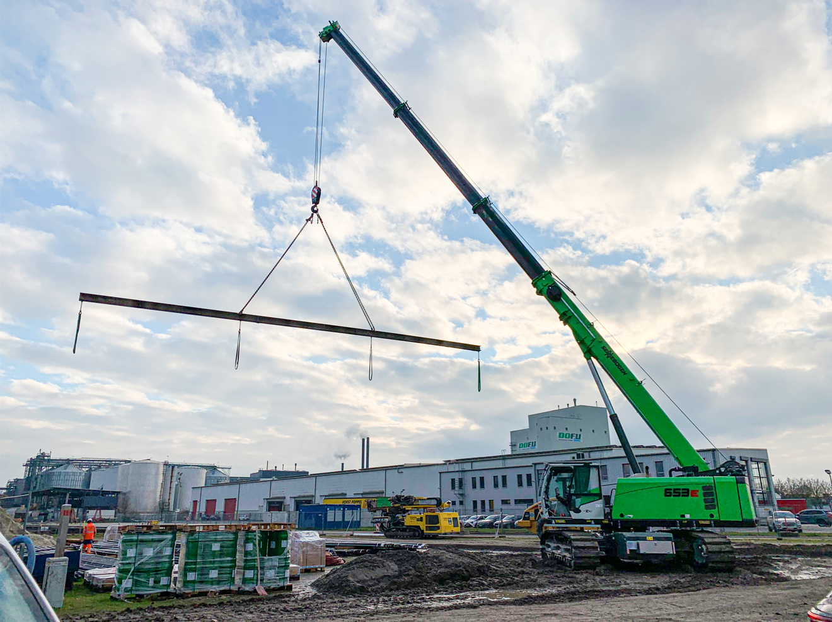
Bildunterschriften:

Bild 1: Der 50 t Raupen-Teleskopkran wurde für die Arbeiten am Kai extra mit bodenschonenden Gummipads ausgerüstet.

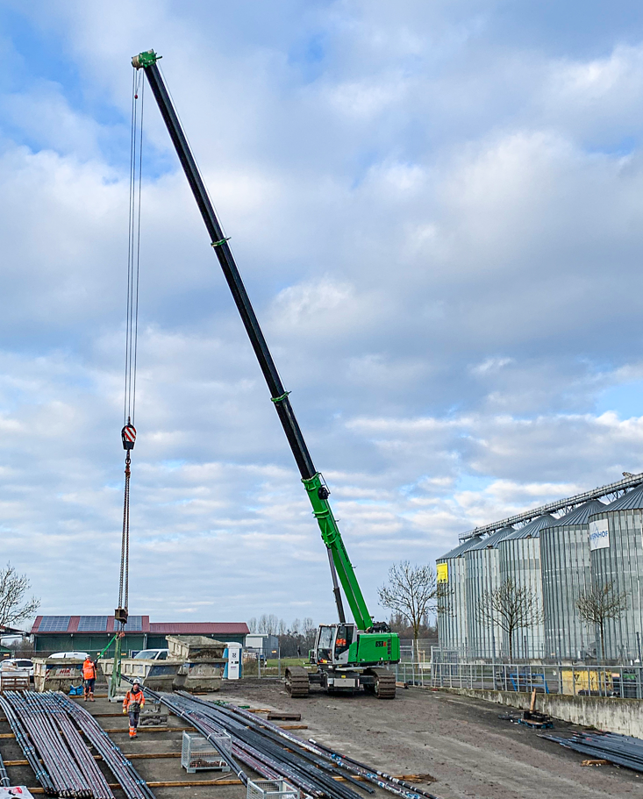
Bild 2: Neben den 11 t schweren Schuttmulden verhebt der Teleskopkran im Pick and Carry Einsatz auch die bis zu 29,5 m langen Rundstahlanker inklusive Traverse.
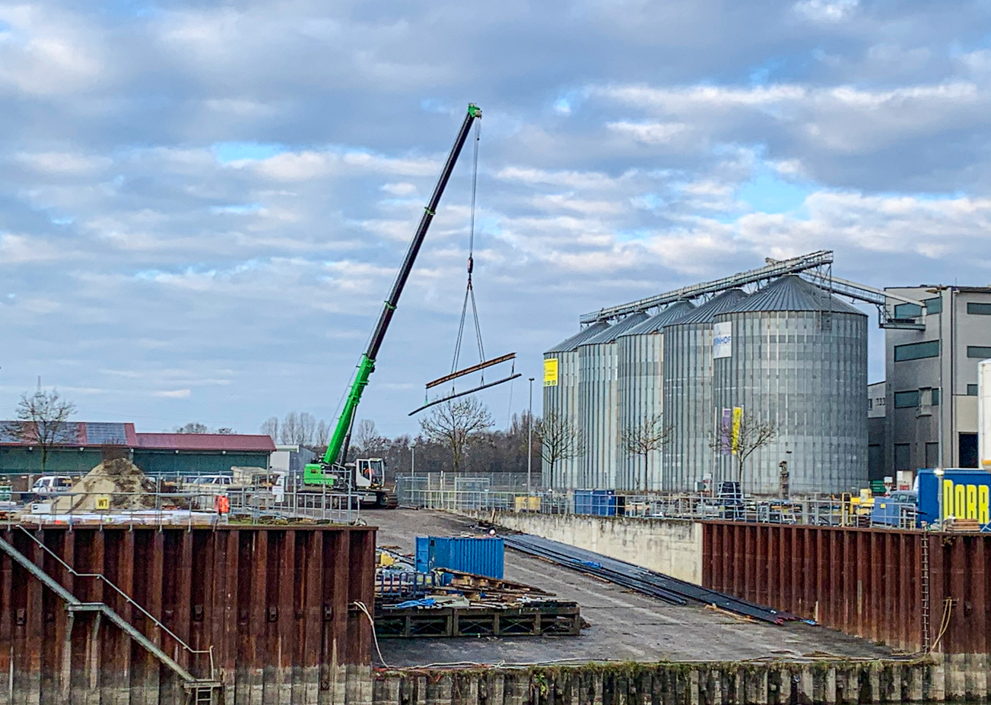
Bild 3: Auf der 20° abschüssigen Hafenrampe verfährt der 50 t Teleskopkran die angelieferten Materialien direkt bis zum Hafenbeckenrand und verlädt sie dort auf den Versorgungsponton.
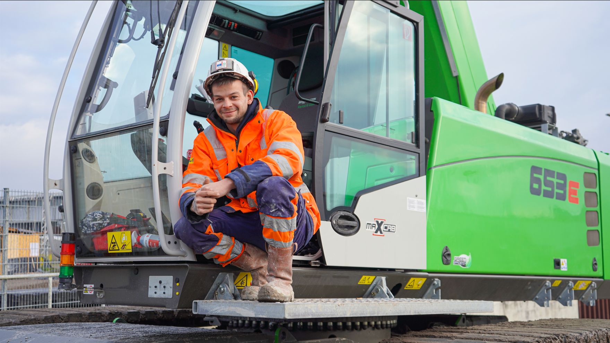
Bild 4: Kranfahrer Tommy Gärtner gefällt vor allem die Kombination aus Robustheit und Flexibilität des SENNEBOGEN 653 E.
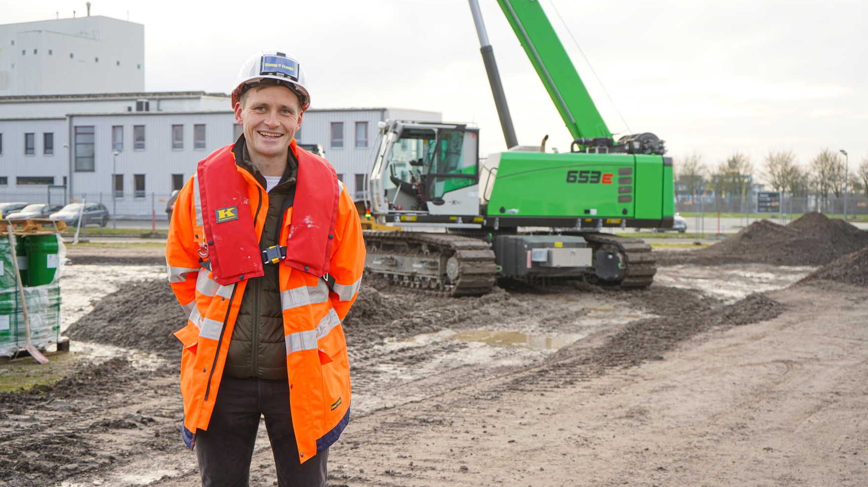
Bild 5: Bauleiter Christoph Müller von Stump Franki freut sich über die Zuverlässigkeit der beiden Teleskopkrane und ist mit dem Projektfortschritt höchst zufrieden.
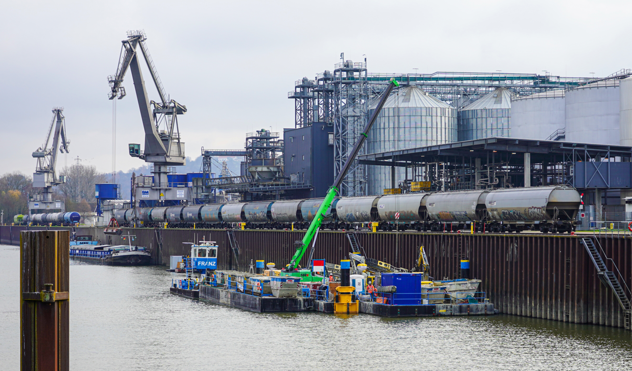
Bild 6: Der 33 t Raupen-Teleskopkran eignet sich dank seiner kompakten Bauweise perfekt als zentrales Hebegerät auf der Schwimmplattform.
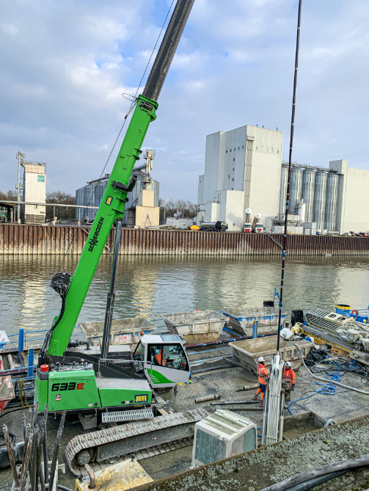
Bild 7: Mithilfe des SENNEBOGEN 633 werden die Anker in das Bohr- und Ankersetzgerät eingeführt…

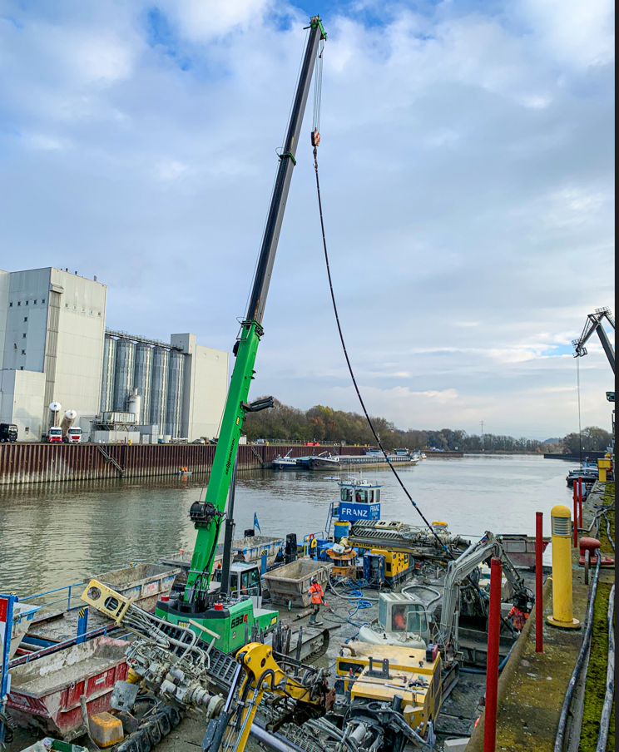
Bild 8: …um anschließend als Rückverankerung für die Hafenbeckenspundwand in die Kaimauer hineingetrieben zu werden.

